1、给定序列(3, 9, 5, 8, 0, 1, 4)，若运行PRAM-CRCW模型上的快速排序算法后得到了一颗完全二叉树，写出执行过程中数组*f*、*LC*、*RC*的变化。

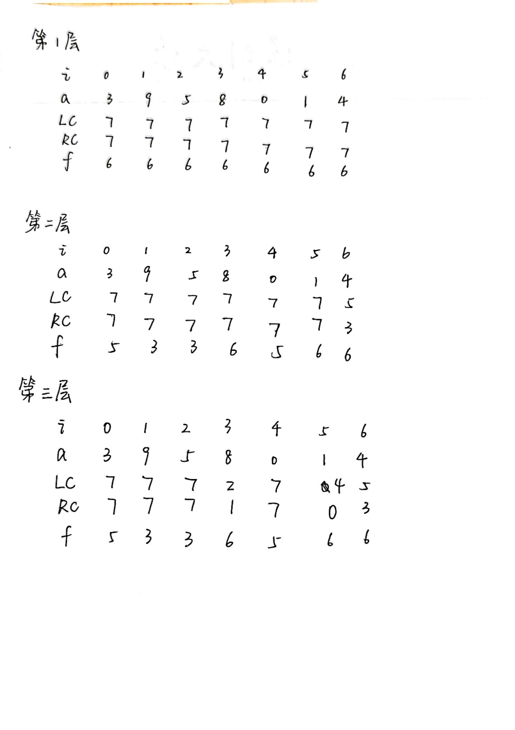

2、若待排序的数组*a*=(16,10,6,4,14,8,5,13,11,18,17,12,9,2,3,7,1,15)，处理器数*p*=3，试说明PSRS排序算法的执行过程。

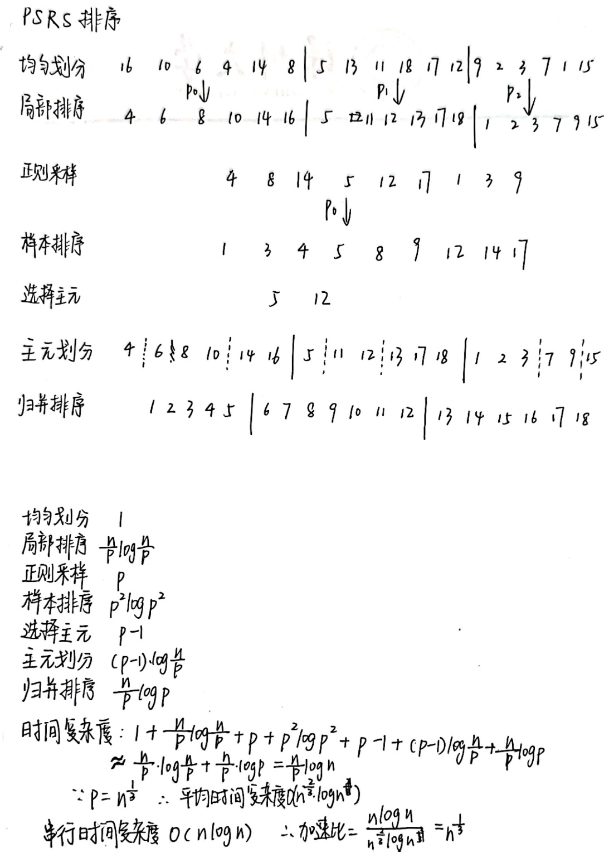

3、若*p*= $\sqrt[3]{n}$，分析PSRS排序算法的平均时间复杂度和加速比。

